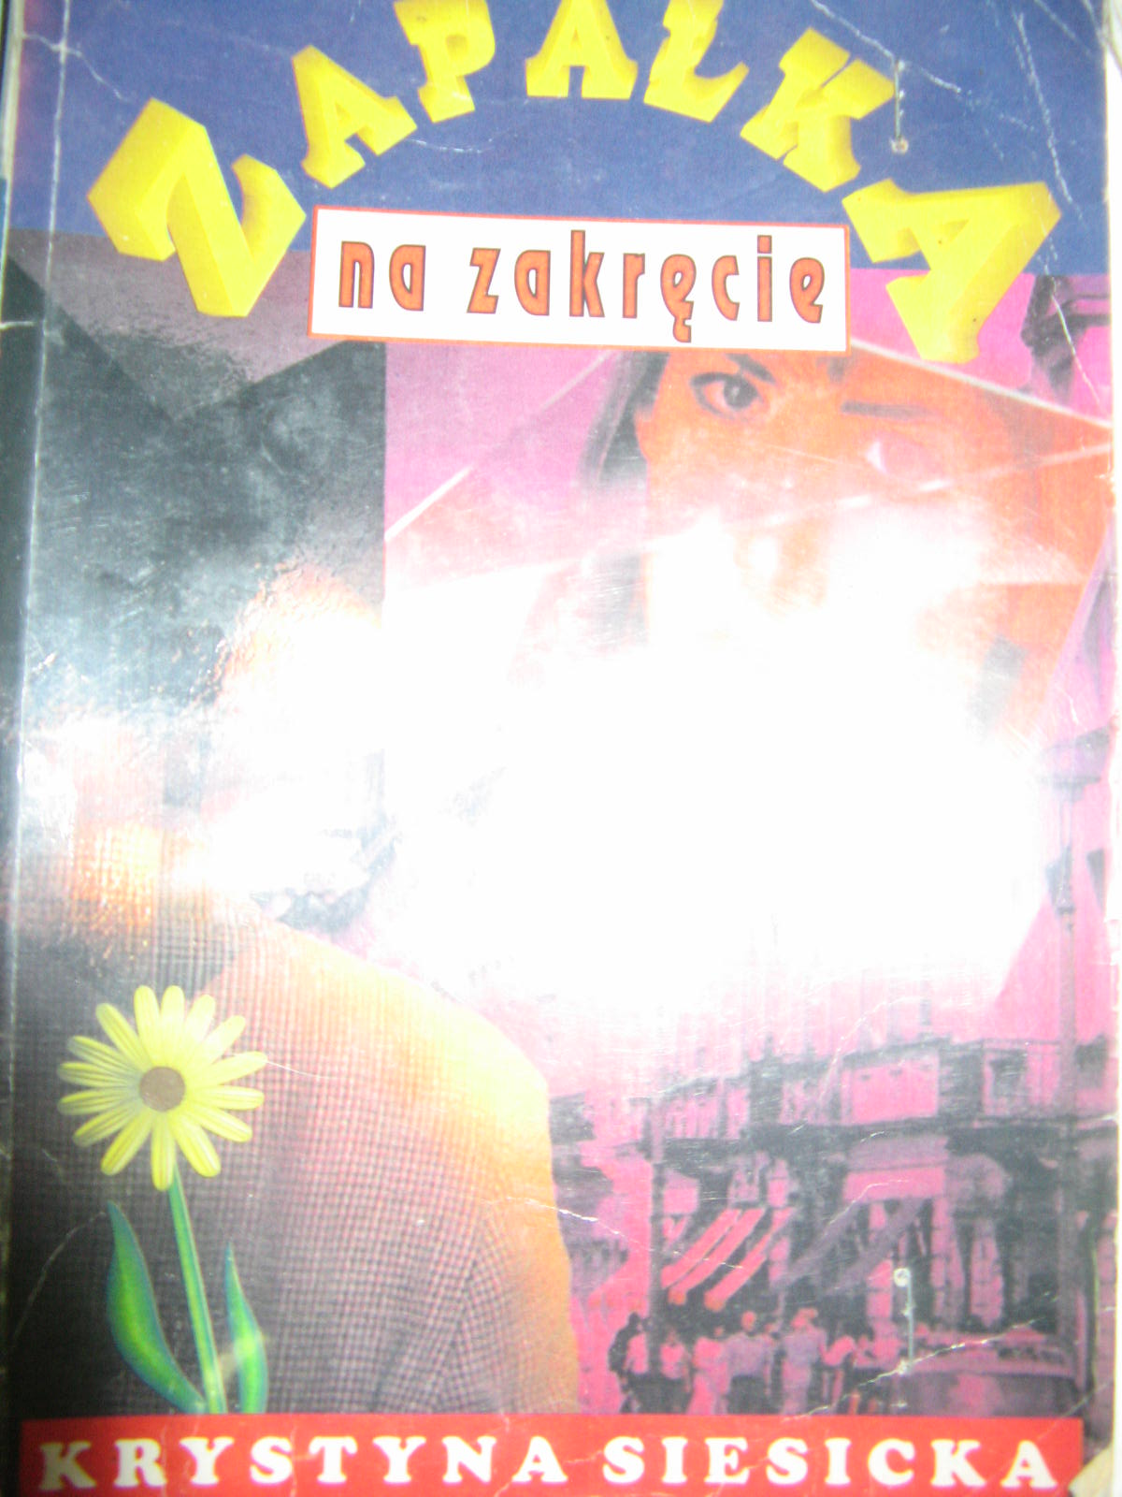
Krystyna Siesicka
Zapałka na zakręcie

Dwie dziewczynki z mamą przyjechały do osady na wakacje, do domku, który stał na niewielkim wzniesieniu. Przez okienko można było zobaczyć dachy położonych niżej budynków i oświetloną ulicę Kościelną, jedynym problemem były uciążliwe komary. W swym mieszkanku mają gosposię. Siostry wypytują się czy przyjechały już ich koleżanki, a może ktoś nowy. Dziewczyna poszła spotkać się z przyjaciółmi pod parasole. Spotkała tam tylko Tomasza, zaczął ją przepraszać za to, że nie pisał listów tłumacząc się, że robi straszne błędy ortograficzne. Pół godziny później przyszła reszta paczki. Rozmawiali i gawędzili. Przyjaciółki postanowiły wybrać się na spacer same bez chłopców i poplotkować. Książka nadaje się dla dzieci i młodzieży, myślę że warto ją przeczytać, ponieważ jest bardzo interesująca.

Serdecznie polecam: Krzywicka Kinga kl. II Gimnazjum

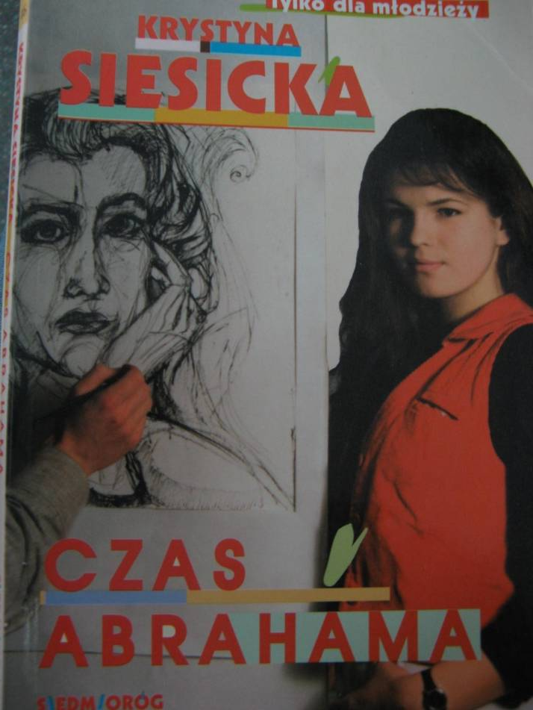

Krystyna Siesicka
Czas Abrahama
Chciałabym polecić tę książkę z racji tego, że język Siesickiej przedstawiony jest tu nad wyraz korzystnie; akcja toczy się szybko i precyzyjnie, nie brakuje też humoru. Kto będzie miał czas i ochotę, z pewnością ją przeczyta. Ja osobiście polecam!
Polecam: Angelika Wróblewska
kl. II Gimnazjum

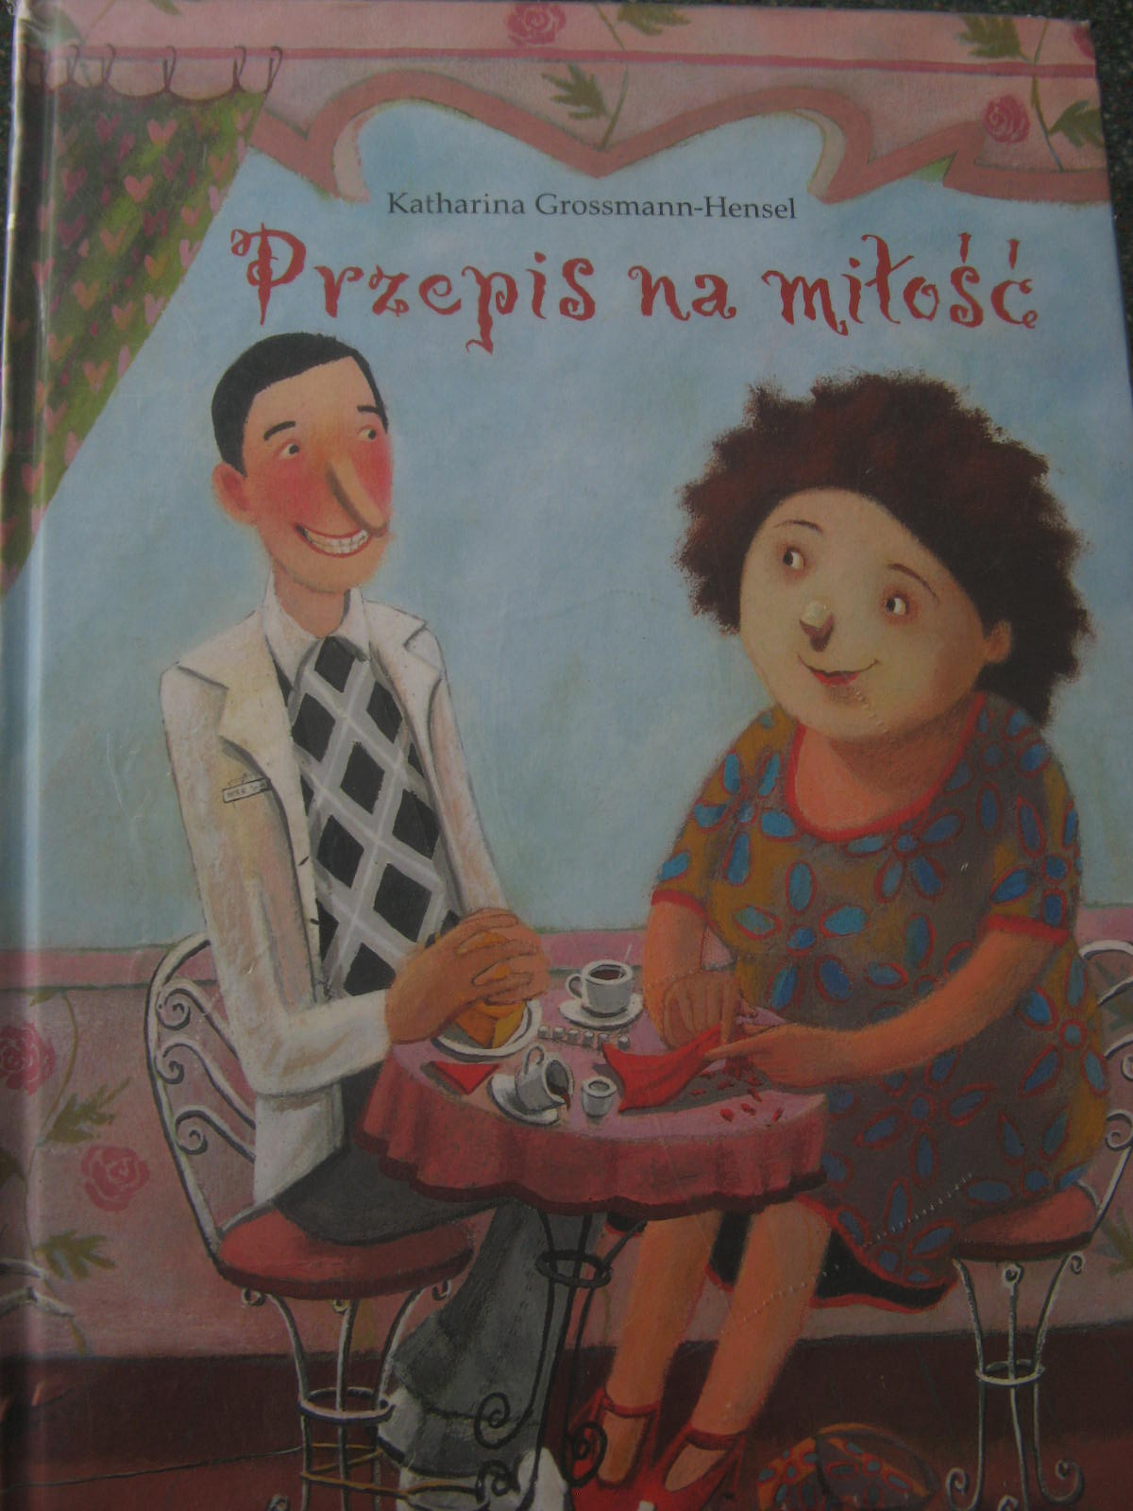
Katharine Grossmann-Hensel
„Przepis na miłość”
Mama i tata nie zawsze byli razem. Przez długi czas w ogóle się nie znali - do chwili, gdy zakochali się w sobie. Mama lubiła różne kolory - tata tylko biel i czerń. Mama marzyła o mężczyźnie, który będzie lubił taniec do białego rana i życie w kolorowym chaosie. Tata chciał spotkać kobietę która zamieszka wraz z nim w jego uporządkowanym, ciemnym mieszkaniu i będzie grać z nim w szachy .Oboje czuli się samotnie. Aż nagle, pewnego dnia, wpadli na siebie na ulicy. Mamie zakręciło się w głowie, a tacie zaczęło mocno walić serce. A potem działy się rzeczy zadziwiające i niesamowite. O tym w skrócie mówi książka .

Polecam: Julita Surowiecka
kl. II Gimnazjum

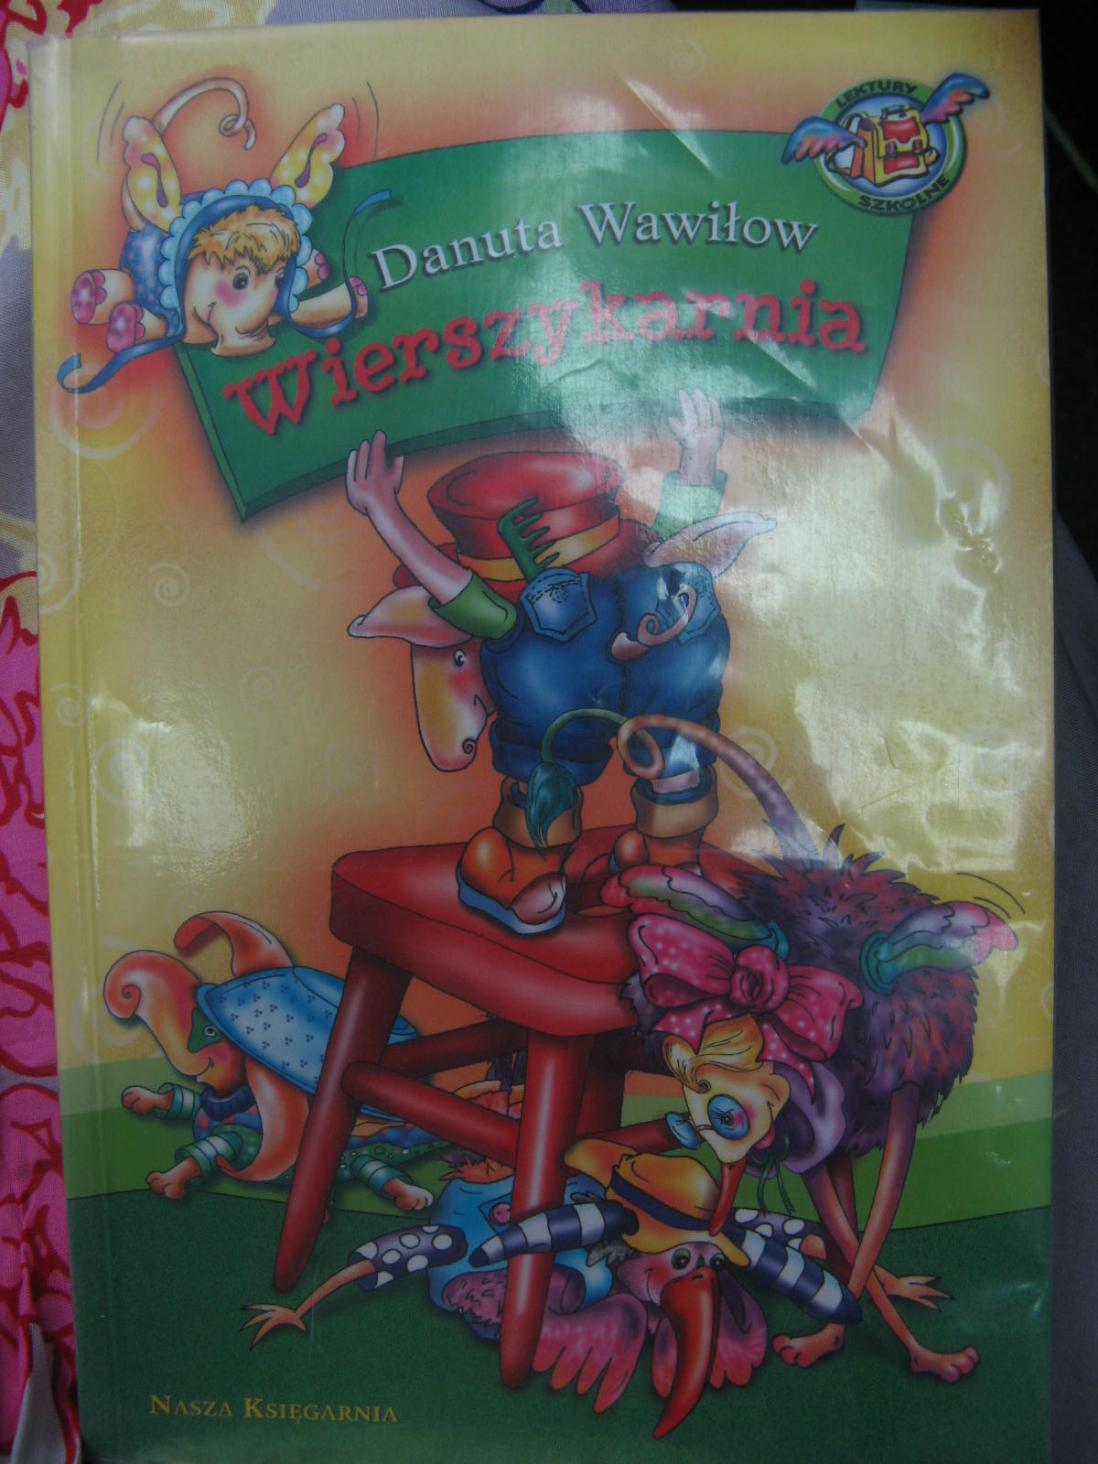

Autor: Danuta Wawiłow
Tytuł: Wierszykarnia

Ta książka zawiera przeróżne wiersze dla dzieci. Są idealne do czytania przed snem i dla czytelników w każdym wieku.

Polecam:
Kinga Buczyńska
kl. II Gimnazjum

